INDICAÇÃO Nº 3300/2017

Sugere ao Poder Executivo Municipal operação “tapa-buracos” na Rua Caconde, na altura do nº 200, no bairro São Joaquim, neste município.

Excelentíssimo Senhor Prefeito Municipal,

Nos termos do Art. 108 do Regimento Interno desta Casa de Leis, dirijo-me a Vossa Excelência para sugerir que, por intermédio do Setor competente, seja executada operação “tapa-buracos” na Rua Caconde, na altura do nº 200, no bairro São Joaquim, neste município.

**Justificativa:**

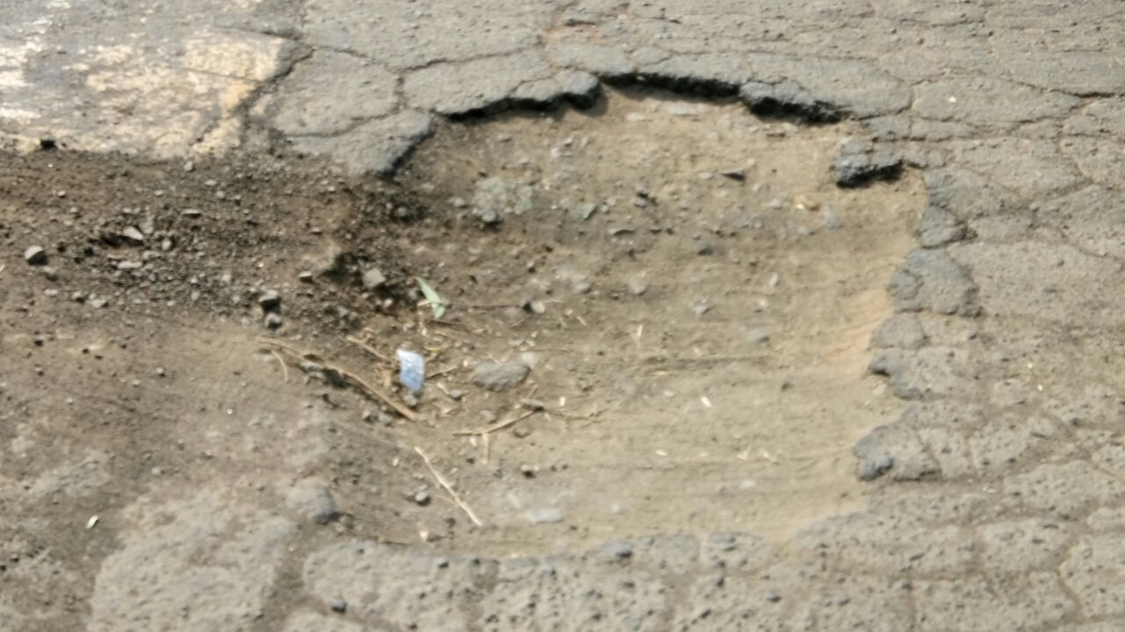

Conforme foto acima, este vereador pôde constatar que há um buraco junto a lombada existente ao nº 200 da Rua Caconde fato este que prejudica as condições de tráfego no local. Tal via possui grande fluxo de veículos e a cada dia a situação piora. Pelo exposto, peço URGÊNCIA no atendimento dessa solicitação.

Plenário “Dr. Tancredo Neves”, em 30 de março de 2.017.

**JESUS VENDEDOR**

-Vereador / Vice Presidente-